# Heading1

## Heading2

### Heading3

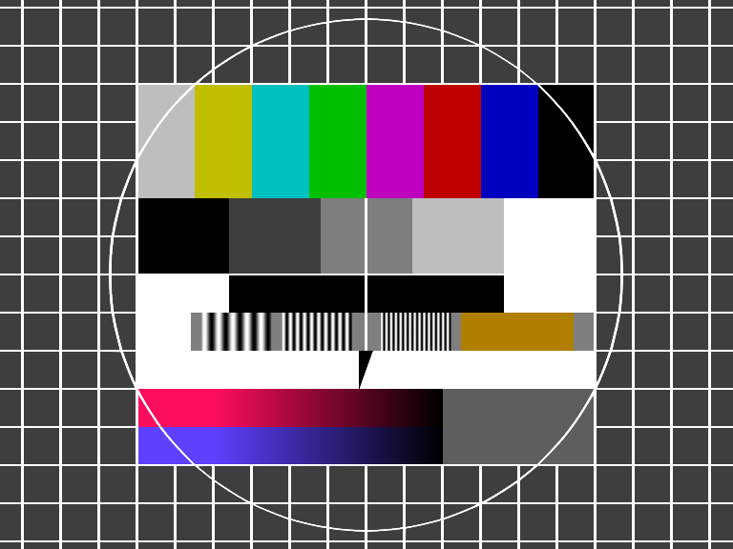

Description + URL

## Test Text

Immer die Designvorlagen von Word verwenden (Überschriften nicht einfach groß und fett markieren!). Die jeweiligen Quellen immer unter den Text zitieren. Dazu verwendet ihr ein Literaturverzeichnis. Dieses findet ihr unter Verweise // Quellen verwalten und legt dann eine neue Quelle an. Alles muss vollständig ausgefüllt werden (Autor, name, Datum, URL etc). Anschließend via „Zitat einfügen“ den Verweis unter den Text setzen. Bei Zitaten entsprechent hinter das Zitat. [1] [2]

### Bilder

Bilder immer eine Beschreibung + die jeweilige Quelle einfügen. Dazu auf das Bild in Klammer referenzieren. Hier beschreibe ich das Testbild (Ref Description + URL). Dazu immer das Ref davor schreiben!!! So kann ich die Referenz leichter finden. Alles andere macht der Merger.

# Literaturverzeichnis

|  |  |
| --- | --- |
| [1] | author, „nameOfWebsite,“ day month year. [Online]. Available: http://url.de. |
| [2] | author, title, Ulm: verlag, year. |